**Семинар-практикум для педагогов «Развитие эмоционального интеллекта дошкольников»**

*Булгакова Ирина Владимировна,*

*педагог-психолог МАДОУ №85 г.Томска*

**Цель семинара:** обогащение представлений педагогов об эмоциональном интеллекте и способах его развития у детей.

**Задачи семинара:**

- ознакомить педагогов с понятием «эмоциональный интеллект»;

- расширить представления педагогов о важности эмоционального интеллекта для формирования личности ребенка;

- способствовать повышению уровня ориентации педагогов в мире эмоций;

- совершенствование эмоционального интеллекта педагогов;

- знакомство с методами развития эмоционального интеллекта детей.

**Участники семинара:**педагоги ДОУ.

**Продолжительность семинара:**130минут.

**Вид семинара:** практико-ориентированный.

**Предварительная подготовка семинара:**

1.Подготовка раздаточного материала.

2. Организация пространства (на усмотрение ведущего).

**Материально-техническое обеспечение семинара:**

- флипчарт (2шт.);

- двусторонний скотч;

- фломастеры (2шт);

- видеозапись мультфильма «Бегемот, который боялся прививок»;

- проектор, экран;

- раздаточный материал (Приложение 1,2,5).

**Планируемые результаты:**

- расширение умений и навыков педагогов, позволяющих лучше понимать свои и чужие эмоции;

- овладение педагогами приемами конструктивного воздействия на эмоции детей;

- формирование представлений у педагогов о значимости и способах развития эмоционального интеллекта у детей.

**Ход семинара**

**1.Организационный этап семинара**

**Приветствие**

- Здравствуйте, уважаемы педагоги! Сегодня мы приглашаем вас принять участие в семинаре-практикуме «Развитие эмоционального интеллекта дошкольников».

**Введение**

- На сегодняшний день убедительно доказано, что общее благополучие человека, его успехи и продвижение на работе, удовлетворенность отношениями с другими людьми зависит от степени развития эмоциональной компетентности. А развитие эмоциональной сферы ребенка признано одним из главных элементов понятия «психологическая готовность к школе». Современные исследования говорят о том, что около 80% успеха в социальной и личной сферах жизни человека определяет именно уровень развития эмоционального интеллекта, и лишь 20% - всем известного IQ- коэффициента интеллекта, измеряющего степень умственных способностей.

- Что же такое эмоциональный интеллект? Это умение распознавать свои и чужие эмоции и управлять ими. С помощью эмоционального интеллекта мы осознаем свои эмоции, понимаем причину их возникновения, контролируем их, а также понимаем эмоции других людей.

- Развитие эмоционального интеллекта с самого раннего возраста способствует преодолению проблем в дошкольном возрасте, помогает ребенку лучше понять свое «Я», ориентироваться в своих и чужих эмоциях, а также познакомиться со способами управления ими. Это лучший путь к укреплению личности и профилактике разных отклонений и проблем в развитии ребенка.

**2.Содержательный (основной) этап семинара**

**«Упражнение «Эмоциональная арифметика**

- Эмоциональный интеллект - это навык. Его развитие начинается с умения ориентироваться в своих эмоциях. Бывает так, что мы испытываем какую-то эмоцию, а понять, назвать ее не можем. Лучше разобраться во всем многообразии эмоциональных состояний нам поможет «колесо эмоций» американского психолога Роберта Плутчика. В 1980 году он выделил и разместил на схеме подобной восьмилистному цветку 8 аффектов, 8 базовых эмоций и 8 более сложных эмоциональных состояний. Центральный круг на колесе состоит из аффектов. Аффект является острым проявлением эмоции, обычно вызван воздействием извне. Он не длиться долго, исчезает почти сразу с исчезновением стимула. Средний круг составляют базовые эмоции, которые получаются из аффективно-поведенческих реакций на типичные ситуации. Внешний круг составляют сложные эмоции (состояния) получаемые путем сочетания базовых эмоций.

- Сейчас мы предлагаем вам самостоятельно попробовать сочетать аффекты с базовыми эмоциями и базовые эмоции между собой для получения сложных эмоций. А после этого сравнить полученное с «колесом эмоций»:

Задание 1: Перед вами лежат карточки (Приложение 1). На красных карточках написаны аффекты, а на зеленых – базовые эмоции. Вам необходимо к каждому аффекту подобрать соответствующую эмоцию. Полученные сочетания для наглядности можно закрепить на 1 флипчарте (используя двусторонний скотч).

Задание 2: Перед вами лежат зеленые карточки, на которых вы видите базовые эмоции (по 2 экземпляра на каждую эмоцию) и желтые карточки – со сложными эмоциями (Приложение 2). Каждая сложная эмоция состоит из сочетания двух базовых эмоций. Вам необходимо подобрать к каждой желтой карточке соответствующее сочетание двух зеленых. Полученные сочетания для наглядности можно закрепить на 2 флипчарте (используя двусторонний скотч).

- А теперь, мы предлагаем сравнить полученное сочетание с оригиналом колеса (Приложение 3. Для лучшей наглядности вывести изображение колеса на экран).

- Рефлексия: Получилось ли опираясь на личный опыт и знания повторить классификацию автора «колеса эмоций»?Приходилось ли вам сталкиваться с трудностями определения и описания своих эмоций? Как часто при выражении своего эмоционального состояния вы используете слова «плохо», «так себе», «нормально» и т.п.? Чем было полезно данное упражнение? Помогло ли оно лучше ориентироваться в многообразии мира эмоций?

**Упражнение «Угадай эмоцию»**

- Участникам предлагается разбиться на пары. Каждый участник выбирает карточку с эмоцией (Приложение 2), не показывая ее своему напарнику. Задача одного игрока изобразить выбранную эмоцию, а задача второго – угадать ее.

- Рефлексия: Легко ли было определить изображаемую эмоцию? По каким признакам вы определяли эмоцию: мимика, жесты, движения тела и пр.?

**Упражнение «Способы проживания эмоций»**

- Все эмоции, которые мы испытываем – это наша естественная реакция на ситуацию или внутреннее состояние, это часть нас. Несмотря на то, что принято разделять эмоции на «положительные» и «отрицательные», все они нужны и важны для нас и каждая из них выполняет свою функцию. Контролировать весь спектр эмоций сложно, да и вовсе невозможно. Но можно научиться с ними справляться без ущерба для себя и окружающих. Выделяют два способа проживания эмоций – «экологичный» и «неэкологичный». Экологично – это значит бережно для существующего. Соответственно, «экологичное» проживание эмоций – это значит без саморазрушения, безопасно для себя и окружающих. Такой способ позволяет сохранять, укреплять отношения, здоровье. В отличие от «неэкологичного» варианта, часто приводящего в ухудшению самочувствия, конфликтам в отношениях, снижению самооценки и пр.

- Сейчас мы предлагаем вам разбиться на 2 команды. Одной команде на флипчарте необходимо написать «экологичные» способы проживания эмоций, а второй – «неэкологичные».

- Рефлексия: Каких способов у нас получилось больше? Какие способы мы с вами чаще используем в жизни? К чему это приводит?

**Методика «Контейнирование эмоций»**

- Основным средством развития эмоциональной сферы в дошкольном возрасте является сам взрослый (педагог), как носитель эмоций, определенных навыков и его непосредственные реакции на эмоциональные переживания ребенка.

- Сейчас мы предлагаем вам на примере анализа советского детского мультфильма «Бегемот который боялся прививок» вместе разобрать какие реакции на эмоции ребенка встречаются в жизни (Приложение 4).

- На примере мультфильма мы с вами увидели, что реакции взрослых на детские эмоции бывают разные. Гениальность данного произведения в том, что оно хорошо демонстрирует эмоционально-отвергающий стиль. Помогло ли это нашему герою? Конечно, нет. Мы хорошо увидели, как переживания бегемота без поддержки только усиливались. Вряд ли ребенок, сталкивающийся с таким реагированием взрослых научиться жить в гармонии со своими эмоциями. Очевидно, что для развития эмоционального интеллекта ребенка важно, чтобы реакции взрослого на его эмоциональные переживания носили принимающий характер.

- Что значит принимающий характер и как это - принять детские эмоции? Здесь на помощь нам приходит метод «Контейнирование эмоций». Термин контейнирование возник в детской психологии в рамках теории привязанности. Маленький ребенок не способен выдерживать сильные эмоции и отреагирует их через тело: слезы, громкий смех, физическую агрессию и т.д. Мама для ребенка становиться как бы естественным контейнером, тем, кто утешит, поддержит, успокоит и отзеркалит эмоции (назовет их). Суть метода заключается в том, чтобы дифференцировать, описать, отразить то, что происходит с ребенком. Безоценочно, без осуждения, без критики, без иронии. Например: «Я вижу, ты разозлился, тебе не понравилось….», «Ты обиделся, потому что …», «Ты грустишь….», «Я понимаю, это неприятно…» и т.п. Таким образом, мы помогаем ребенку безопасно прожить возникшее состояние, эмоцию и конечно же развиваем его эмоциональный интеллект. При этом чувства ребенка словно помещаются в безопасное пространство, состоящее из принятия, понимания, любви, терпения и веры в силы человека, в его ценность и нужность.

- Сейчас мы предлагаем вам немного потренироваться. Для этого необходимо разбиться на 3 команды. Каждая команда получает кейс с описанием происходящего с ребенком (Приложение 5). Необходимо сформулировать свое обращение к ребенку с использованием метода «контейнирование эмоций».

- Рефлексия: Отличаются ли способы реагирования на эмоции ребенка, увиденные нами в мультфильме от метода «контейнирования»? В чем их отличие? В чем преимущество метода «контейнирования»? Давайте попробуем сейчас вернуться к нашему бегемоту и сформулировать фразу, помогающую принять, отразить его состояние.

**Завершающее слово**

## 3.Рефлексия

В завершении мы просим вас поделиться мнением о полезности семинара. Способствует ли он лучшему пониманию многообразия мира эмоций? Какие мысли для вас сегодня были самыми ценными? Что возьмете с собой?

Наша встреча подошла к концу, мы благодарим вас за участие и желаем эмоционального благополучия, взаимопонимания и профессионального роста.

Приложение 1

|  |  |
| --- | --- |
| Восхищение | Ужас |
| Изумление | Горе |
| Отвращение | Гнев |
| Настороженность | Восторг |

|  |  |
| --- | --- |
| Доверие | Страх |
| Удивление | Грусть |
| Неудовольствие | Злость |
| Ожидание | Радость |

Приложение 2

|  |  |
| --- | --- |
| Доверие | Страх |
| Удивление | Грусть |
| Неудовольствие | Злость |
| Ожидание | Радость |

|  |  |
| --- | --- |
| Доверие | Страх |
| Удивление | Грусть |
| Неудовольствие | Злость |
| Ожидание | Радость |

|  |  |
| --- | --- |
| Агрессия | Оптимизм |
| Любовь | Покорность |
| Трепет | Разочарование |
| Раскаяние | Презрение |

Приложение 3

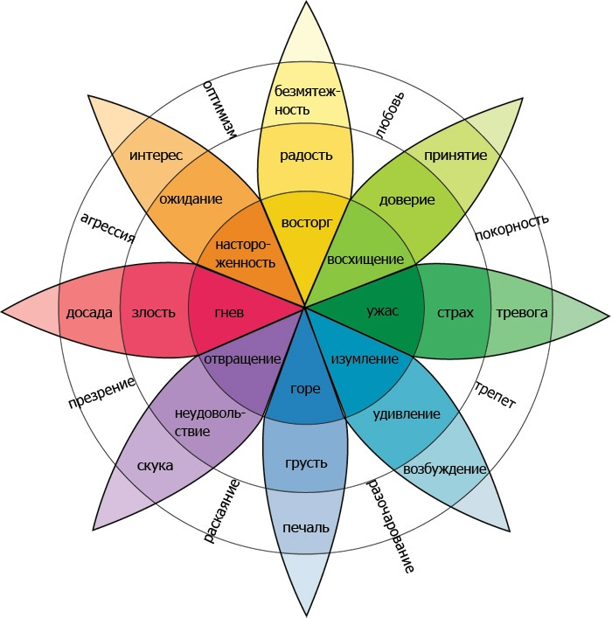

Приложение 4

**Сценарий анализа мультфильма «Бегемот, который боялся прививок» (Источник в интернете https://vk.com/eq_coach)**

Анализ можно проводить параллельно с просмотром мультфильма, делая паузы после основных сюжетов и обсуждая произошедшее с использованием следующих вопросов:

1. Пауза после того, как бегемот узнает о необходимости прививки - «Главный герой бегемот, узнав о необходимости поставить прививку, пошел спрашивать про прививки у окружающих. Какая эмоция толкает его на это? (Страх). Давайте представим, что бегемот – это образ ребенка, который столкнувшись с непонятным для него состоянием, испугавшись, пошел искать того, кто поможет ему справиться с этим состоянием. Животные, которых он встречает на пути – это взрослые из ближайшего окружения. Посмотрим на череду реакций этих взрослых на потребность ребенка в эмоциональной поддержке».

2. Пауза после реакции лягушек - «Первые кого бегемот встречает на своем пути, это лягушки. Какая у них реакция? (Никакой, игнорирование). Встречали вы в жизни подобное реагирование? К чему оно приводит? (Становиться только хуже. Не зря говорят – Нет ничего хуже безразличия)».

3. Пауза после реакции крокодила - «Вторая реакция от крокодила: «Когда надо, тогда и сделают». Что вы можете сказать об этой реакции? Если бы вы были на месте бегемота, то что бы вы почувствовали? Что происходит с бегемотом? (Напряжение, беспокойство растут)».

4. Пауза после реакции волка – «Третья реакция от волка : «Это не больно, раз и все». Очень интересная реакция, часто встречаемая. А что вы думаете по поводу такого варианта поддержки? Может ли подобная ситуация быть обманом? И если ребенок потом переживет боль, станет ли он после этого доверять взрослому?».

5. «А дальше бегемоту повстречается птица Марабу. Так как он больше всего с бегемотом общается и потом поведет его в больницу. Будем считать, что Марабу олицетворяет образ самого близкого и значимого взрослого. Посмотрим на реакцию и действия Марабу».

6. Пауза после того, как бегемот убегает из очереди – «Почему бегемот сбежал, когда подошла его очередь прививки? Что вы думаете по поводу реагирования Марабу, удалось ли бегемоту получить его поддержку? (Марабу пытается объяснить значимость прививки, но это больше похоже на морализаторство. Также присутствует обесценивание переживаний бегемота – «Глупышка»). Как думаете, помогает ли это бегемоту? Если бы вы были на месте бегемота, то что бы вы хотели услышать? А как вы думаете, какие слова и действия Марабу смогли бы помочь бегемоту справиться со страхом?

7. Пауза после того, как бегемот убежал из кабинета врача – «Что вы можете сказать на отношение доктора и Марабу к эмоциям по этой сцене? Насколько они готовы принимать эмоции и осознают ли их важность?»

Приложение 5

- Ребенок отобрал игрушку у другого ребенка. Вы сделали ему замечание. Он выражает свое недовольство агрессивным криком, топает ногами.

- Вы с детьми в группе детского сада собираетесь в круг для игры. Один из детей отказывается присоединиться к вам. Сидит в стороне, грустно и обиженно смотрит в вашу сторону.

- Вы с группой детей в детском саду возвращаетесь с прогулки. Один из детей выражает протест, начинает плакать и проситься к маме.